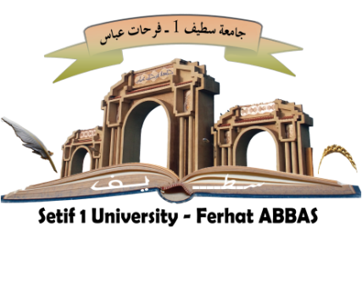

الجمهورية الجزائرية الديمقراطية الشعبية
وزارة التعليــم العالــي والبحــث العلمــي

جامعة فرحات عباس 1 سطيف
Sétif 1 University- Ferhat ABBAS
Faculty of Sciences
كليـــــــــــة العلوم
Faculty of Sciences
قســــــــــم الكيمياء
Department of chemistry

MEMOIRE DE FIN D`ETUDE MASTER

DOMAINE: Sciences de la Matière
FILIERE: Chimie
SPECIALITE : Chimie pharmaceutique
Thème

Synthèse et évaluation biologique de composés iminiques et leurs complexes métalliques

Date de soutenance : 21/06/2025

Présenté Par : GUENICHE Djaouad Nedjmeddine
ADIMI Safa
Encadré Par : Dr C. CHITER
Jury de Soutenance:
Président : Dr. A. MADANI
Examinateur : Dr. H. DEBAB

Promotion: 2024/2025
Resumé
Ce travail a pour objectif la synthèse et la caractérisation de nouvelles bases de Schiff de type hydrazone, ainsi que d’azines symétriques et non symétriques, et de leurs complexes avec le cuivre. La première phase a porté sur la préparation de quatre azines à partir de différents composés carbonylés : le 2-hydroxy-1-naphtaldéhyde, le 2-hydroxyacétophénone et le 2-bromobenzaldéhyde, réagis avec l’hydrazine. Quatre complexes de cuivre ont ensuite été obtenus à partir des azines synthétisées. L’ensemble des composés a été caractérisé par des techniques spectroscopiques telles que l’infrarouge (IR) et l’UV-visible. Le comportement électrochimique des produits a été analysé par voltampérométrie cyclique, révélant notamment un système redox associé au cuivre dans le complexe C4. Dans la seconde phase, les composés obtenus ont été soumis à des tests biologiques afin d’évaluer leurs activités potentielles antioxydante et antibactérienne. Les résultats se sont révélés globalement prometteurs, ouvrant ainsi la voie à des recherches complémentaires dans ce domaine.
Abstract
This study focuses on the synthesis and characterization of new Schiff base hydrazones, along with both symmetric and non symmetric azines and their copper complexes. In the first phase, four azines were synthesized by reacting hydrazine with various carbonyl compounds: 2-hydroxy-1-naphthaldehyde, 2-hydroxyacetophenone, and 2-bromobenzaldehyde. These azines were then used to produce four corresponding copper complexes. All synthesized compounds were characterized using spectroscopic methods, including infrared (IR) and UV-Visible spectroscopy. Their electrochemical properties were examined through cyclic voltammetry, with complex C4 showing a distinct redox behavior attributable to copper. In the second phase, biological evaluations were conducted to assess the antioxidant and antibacterial potential of the compounds. The results proved generally encouraging, suggesting a strong basis for continued investigation in this area.
الملخص
هذا العمل يهدف إلى تركيز و توصيف قواعد شيف جديدة من نوع هدرازين ، بالاضافة الى الازينات المتناظرة و غير متناظرة ، و معقداتها مع النحاس ركزت المرحلة الاولى على تحضير اربعة ازينات انطلاقا من مركبات كربونيلية مختفلة : 2-هيدروكسي نفتالديهيد ، 2-هدروكسي اسيتوفينون و 2ـبروموبنزالديهيد ، تم تفاعلها مع الهيدرازين .
بعد ذلك تم الحصول على اربعة معقدات من الازينات المختلفة.تم توصيف جميع المركبات بتقنيات طيفية مثل الاشعة تحت الحمراء و الطيف فوق البنفسجي المرئي .
تم تحليل السلوك الكهروكيميائي للمنتجات بواسطة التحليل الفولطامتري الدوري ، والذي كشف عن وجود نظام اكسدة و ارجاع مرتبط بالنحاس في المعقد رقم 4
في المرحلة الثانية خضعت المركبات المحضرة لاختبارات بيولوجية لتقييم انشطتها المضادة للاكسدة و المضادة للبكتيريا المحتملة . اظهرت النتائج بشكل عام نتائج واعدة مما يفتح افاقا لابحاث اضافية في هذا المجال

